Тема: Перпендикулярні площини. Ознака перпендикулярності площин.
Мета: формування поняття перпендикулярності площин. Вивчення ознаки перпендикулярності площин.
Обладнання: стереометричний набір, моделі куба і прямокутного паралелепіпеда.

Хід заняття

І. Перевірка домашнього завдання
1. Перевірити виконання задач № 49, 50 за записами, зробленими до початку уроку на дошці.

Розв'язання задачі № 49
Нехай ABα; А $∈$α, d $⊂$ α; АВ = b, AC d, AC = a (рис. 214). За теоремою про три перпендикуляри ВС d , отже, ВС — відстань від точки В до прямої d. Із ΔАВС ВС = $\sqrt{{\text{АВ}}^{2}+{\text{АС}}^{2}}$ = $\sqrt{a^{2}+b^{2}}$.
Відповідь. $\sqrt{a^{2}+b^{2}}$.

Розв'язання задачі № 50
Нехай FBQD — квадрат (рис. 215). Оскільки точка А рівновіддалена від сторін квадрата, то основа перпендикуляра АО точка О (АО(АВС)) є центром кола, вписаного в квадрат FBCD, тобто точка О — точка перетину діагоналей квадрата. Проведемо ОМCD, тоді AMCD, AM = a. FC = BD = d.
Із ΔFCD FD = FC · cos45° = d · $\frac{\sqrt{2}}{2}$= $\frac{d\sqrt{2}}{2}$. Тоді ОМ = $\frac{1}{2}$FD = $\frac{d\sqrt{2}}{4}$.
Із ΔАОМ AO = $\sqrt{{\text{AM}}^{2}−{\text{OM}}^{2}}$ = $\sqrt{a^{2}−{\left(\frac{d\sqrt{2}}{4}\right)}^{2}}$= $\sqrt{a^{2}−{\frac{d}{8}}^{2}}$.
Відповідь. $\sqrt{a^{2}−{\frac{d}{8}}^{2}}$.
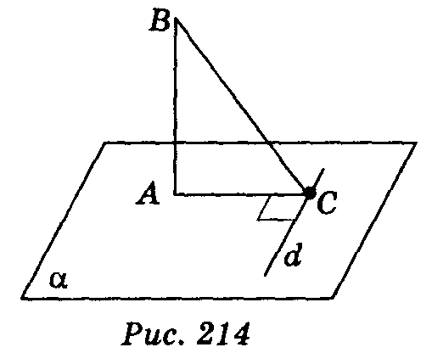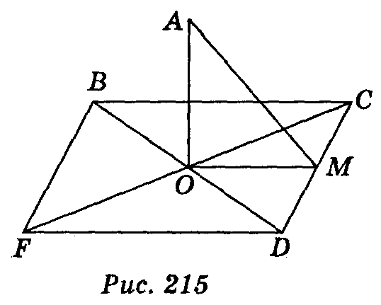

2. Самостійна робота. Тести https://vseosvita.ua/test/perpendykuliar-i-pokhyla-teorema-pro-try-perpendykuliary-421359.html

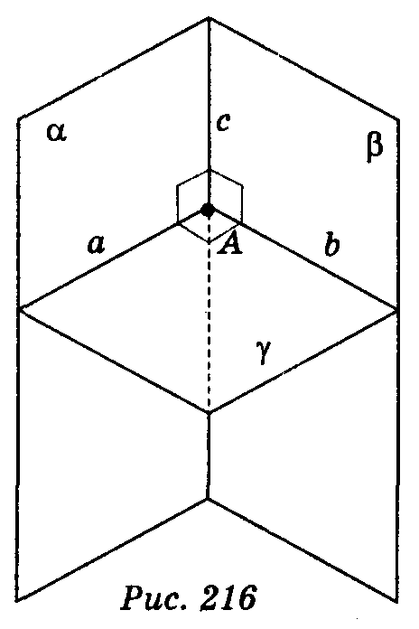
II. Сприйняття й усвідомлення нового матеріалу

Поняття перпендикулярних площин
Дві площини, що перетинаються, називаються перпендикулярними, якщо третя площина, проведена перпендикулярно до лінії перетину цих площин, перетинає їх по перпендикулярних прямих. На рис. 216 α β, бо площини α і β перетинаються по прямій с, площина γ, перпендикулярна до с, перетинає α і β по прямих а і b, які перпендикулярні.
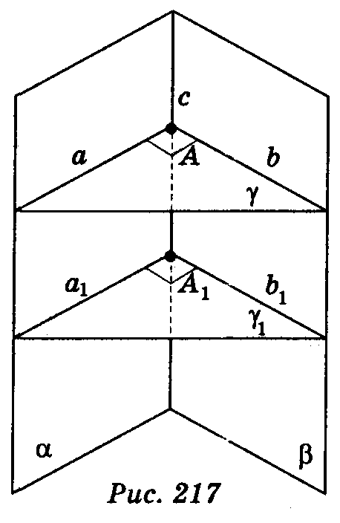
Означення перпендикулярності площин не залежить від вибору площини γ. Дійсно, візьмемо іншу площину γ₁, перпендикулярну до прямої с (рис. 217).
Оскільки с γ та прямі a і b лежать у площині γ і перетинаються в точці А, то с а, с b (за означенням перпендикулярності прямої і площини).
Аналогічно с а₁, с b₁. Крім того, а і а₁b, b і b₁ лежать відповідно в площинах α і β. Отже, а || а₁ і b || b₁. Оскільки а b , а || a₁ і b || b₁, то а₁ b₁ (теорема 3.1).

Розв'язування задач
1. Наведіть приклади моделей перпендикулярних площин із оточення.
2. Покажіть на моделі прямокутного паралелепіпеда перпендикулярні грані (площини).
3. Дано зображення куба ABCDA₁B₁C₁D₁. Укажіть площини, які перпендикулярні до площини:
а) АВС; б) ADC₁; в) АСС₁.
4. На двох перпендикулярних площинах вибрали по прямій. Чи може статися, що ці прямі:
а) паралельні; б) перетинаються; в) мимобіжні?
Відповідь проілюструйте прикладами з оточення.
5. Задача № 59 (1, 3, 5) із підручника (с. 39).

Ознака перпендикулярності площин
Доведення ознаки перпендикулярності двох площин провести, як це зроблено в підручнику (§ 3, п. 20, теорема 3.6).
Подамо зразок запису теореми 3.6 на дошці і в зошитах.

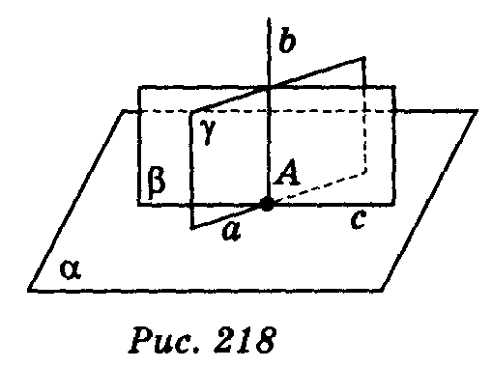
Теорема.
Дано: а, b, b α, β, b $⊂$ β.
Довести: α β(рис. 218).

Доведення
Нехай α і β перетинаються по прямій с, а пряма c перетинається з b в точці А. Через точку А в площині α проведемо пряму а, а с. Через а і b проведемо площину γ, с а, с b, отже, γ с. Оскільки а b, то α β .
Розв'язування задач,
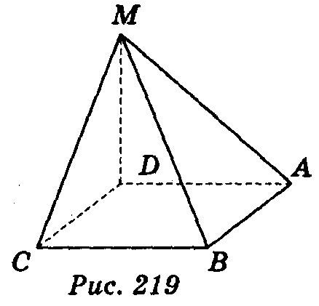
1. Як на практиці встановити, чи перпендикулярна площина стіни до площини підлоги?
2. ABCD — квадрат, MD(АВС) (рис. 219). Доведіть, що:
а) (MAD) (MCD); б) (MBC) (MCD).
3. У трикутнику АВС <C = 90°; PB (ABC) (рис. 220). Доведіть, що (РАС) (РВС).
4. Задача № 54 із підручника (с. 38).
5. Чи правильні твердження:
а) через точку, взяту поза площиною, можна провести площину, перпендикулярну до цієї площини, і притому тільки одну;
б) якщо площина перпендикулярна до даної площини, то вона перпендикулярна і до довільної прямої, паралельної цій площині?
6. Задача № 55 із підручника (с. 38).
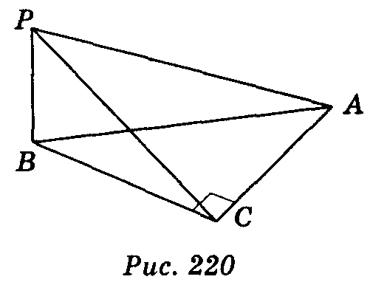
7. Задача № 61 із підручника (с. 39).
III. Домашнє завдання
§ 3, п. 20; контрольні запитання № 11, 12;
задачі № 59 (2; 4; 6), 60 (с. 39).

IV. Підведення підсумку
Запитання
1) Які площини називаються перпендикулярними?
2) Сформулюйте ознаку перпендикулярності площин.
3) Дано куб ABCDA₁B₁C₁D₁. Враховуючи, що ребра куба, які виходять з однієї вершини, попарно перпендикулярні, укажіть серед наведених тверджень правильні:
а) площини АD₁С і AD₁D перпендикулярні;
б) площини AD₁C і CDD₁ перпендикулярні;
в) площини AD₁C і ADC перпендикулярні;
г) площини ADD₁ і ADC перпендикулярні.
4) Дано дві перпендикулярні площини α і β та пряму с, яка перпендикулярна до площини α. Укажіть, які з наведених тверджень правильні, а які — неправильні:
а) пряма с обов'язково належить площині β;
б) пряма с може бути паралельною площині β;
в) якщо пряма с, належить площині β, то вона паралельна лінії перетину площин α і β;
г) будь-яка площина, яка містить пряму с, перпендикулярна до площини α.

